# CASOS DE USO

## Definición del proceso de venta

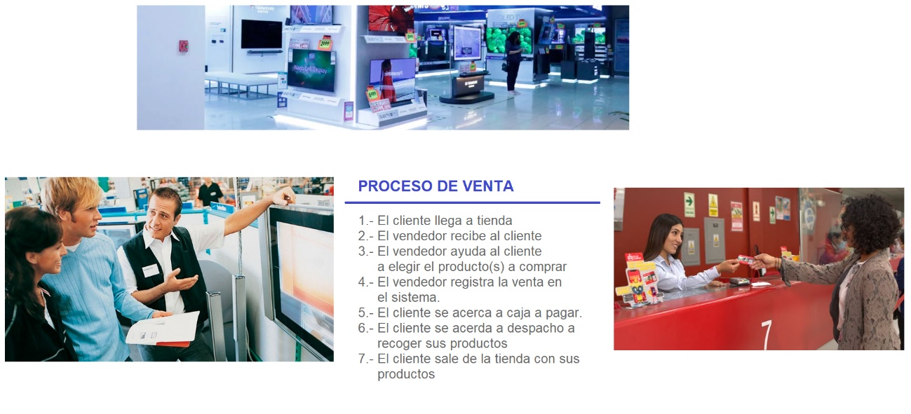

|  |  |
| --- | --- |
| CODIGO | DESCRIPCION |
| CU01 | CALCULO DE COMISIONES  Lo realiza el administrador de la tienda o el gerente de tienda.  Realiza el cálculo de la comisión de cada vendedor de un determinado mes. |
| CU02 | REGISTRAR VENTA  Lo realiza el vendedor.  Registra los productos que el cliente está comprando. |
| CU03 | REGISTRAR PAGO  Lo realiza la cajera |
| CU04 | PROGRAMACIÓN DE OFERTAS |
| CU05 | CREAR CAMPAÑA |
| CU06 | REGISTRO DE LLAMADAS AL PROVEEDOR  Lo realiza la asiste de gerencia.  Registra toda comunicación con el proveedor. |